T. C.
İSTANBUL

ÜSKÜDAR ÜNİVERSİTESİ
MÜHENDİSLİK VE DOĞA BİLİMLERİ FAKÜLTESİ
BİLGİSAYAR MÜHENDİSLİĞİ

GÜZ YARIYILI /VİZE SINAVI

BİL 491 MEZUNİYET PROJESİ
Proje Önerisi

Başlık

Öğrenci Adı/Soyadı : Adı SOYADI
Öğrenci Numarası : 1X0201XXX

Proje Danışmanı : Ünvan Ad SOYAD
Teslim Tarihi : XX/ XX/ 20XX

Bu bölüm danışman tarafından doldurulacaktır.

Tarih : / / 201X
Not : ______ / 100
İsim, İmza :

Özet
Online ….

Anahtar Kelimeler: Xxx, Xxx, Xxx, Xxx

1. GiRİŞ
Projede xxx amaçlanmaktadır. xxxx.
Online Kitap Satış sitesi, xxxxxx.

Gerekli ürünlerin listelenmesini yaparken xxxxxx amaçlanmaktadır.

2. HİPOTEZ VE AMAÇ
- Xxxx,
- Xxxx,
- Xxxx.

3. MALZEME VE METOTLAR
Sistem için xxxx kullanılacaktır.
Bu sistemde xxxxx kullanacaktır.
Kullanılan metodlar xxx için yardımcı olacaktır.

4. ZAMAN PLANI
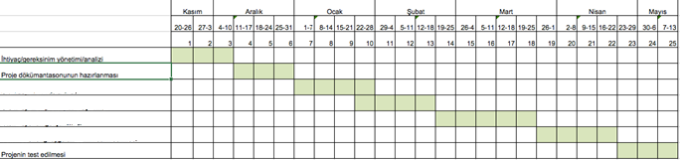

5. BEKLENEN SONUÇLAR
İhtiyaç, gereksinim yönetim analizi: xxxx.
Proje dokümantasyonunun hazırlanması: xxx.
Xxxx xxx: xxx.
Projenin test edilmesi: xxx.

6. REFERANSLAR
Abrahart, R. J. & See, L. (1998). Neural Network vs. ARMA Modelling: Constructing Benchmark Case Studies of River Flow Prediction.In J.Blenc, (Ed.), GeoComputation ’98. Proceedings of the Third International Conference on GeoComputation, (pp.145-154). United Kingdom : University of Bristol, September 17-19.
Abrahart, R. J. & See, L. (2000). Comparing neural network and autoregressive moving average techniques for the provision of continuous river flow forecasts in two contrasting catchments, Hydrological Processes,14 (2), 2157–2172.
Bilim etiği ve bilimde sahtekarlık. (t.y.). Erişim: 04 Nisan 2006, http://www.aek.yildiz.edu.tr/bilim.htm
Columbia University, Teachers College, Institute for Learning Technologies. (2000). Smart cities: New York: Electronic education for the new millennium [PowerPoint slides]. Retrieved from
http://www.ilt.columbia.edu/publications/index.html
Hartog, D., ve Pieter, J. (1949). Mekanik titreşimler (S. Palavan ve Z.Demirgüç, Çev.). İstanbul : İstanbul Teknik Üniversitesi.
Hazar, Ç.M. (2012). Kurumsal iletişimin örgütsel bağlılığa etkisi (Doktora tezi). Marmara Üniversitesi, Sosyal Bilimler Enstitüsü, İstanbul.
Neurology. (1982). In Webster’s new world dictionary of the American language (2nd ed.). New York: Simon and Schuster.

